**PROPOSAL**

**DATABASE KEPENDUDUKAN**



**DOSEN**

**MUSLIADI KH. S. kom M. kom**

**Oleh :**

**WENDI PEBRIYANTO (200250502066)**

**UNIVERSITAS TOMAKAKA MAMUJU**

**FAKULTAS ILMU KOMPUTER**

**TEKNIK INFORMATIKA**

**JL. Ir. H. Juanda No. 44/77, Kabupaten Mamuju, Sulawesi barat**

**2021/2022**

[**KATA PENGANTAR**](https://www.blogger.com/null)

Alhamdulillah, puji syukur penulis haturkan kehadirat Allah SWT. Atas rahmat-Nya lah Penulis dapat menyelesaikan proposal ini tepat pada waktunya. Tak lupa Penulis juga menghaturkan terima kasih yang sebesar-besarnya kepada semua pihak yang telah mendukung dan membantu Penulis dalam menyelesaikan proposal ini.

Dalam proposal yang berjudul DATABASE KEPENDUDUKAN ini, akan dibahas mengenai pengertian sistem dan Entity Relantionship Diagram, sejarah, kemudian data-data kependudukan , tipe data, dan operator yang terdapat dalam system . Selain itu, untuk mempermudah pemahaman juga sebagai bahan latihan, Penulis juga menyertakan contoh ERD yang dapat dipraktekkan oleh para pembaca.

Namun demikian, Penulis merasa masih banyak sekali kekurangan dalampenyusunan proposal ini, sesuai dengan pepatah yang mengatakan bahwa tak adagading yang tak retak. Akhir kata, Penulis berharap proposal ini dapat bermanfaat bagi parapembaca, khususnya bagi yang akan mempelajari database kependudukan

Penulis

Mamuju,22,11,2021

**DAFTAR ISI**

**KATA PENGANTAR II**

**DAFTAR ISI III**

**BAB I PENDAHULUAN 1**

* 1. **Latar belakang** 1
  2. **Rumusan masalah** 2
  3. **Batasan masalah** 2
  4. **Alasan**  3

**BAB II LANDASAN TEORI 4**

**2.1 pengertian sistem**  4

**2.2 Entity Relantionship Diagram (ERD)**  4

**2.3 Pengertian Informasi**  5

**2.4 Pengertian Sistem Informasi**  5

**2.5 Kependudukan**  6

**BAB III ANALISIS DAN SISTEM PERANCANGAN 8**

**3.1 Analisis system** 8

**3.2 perancangan system** 8

**3.3 ERD** 9

**3.4 Apek kependudukan** 10

**DAFTAR PUSTAKA 13**

**BAB I**

**PENDAHULUAN**

* 1. **Latar Belakang**

Para pemakai data kependudukan, khususnya para perencana, pengambil kebijaksanaan, dan peneliti sangat membutuhkan data penduduk yang berkesinambungan dari tahun ke tahun. Padahal sumber data penduduk yang tersedia hanya secara periodik, yaitu Sensus Penduduk (SP) pada tahun-tahun yang berakhiran dengan angka 0 (nol) dan Survei Penduduk Antar Sensus (SUPAS) pada pertengahan dua sensus atau tahun-tahun yang berakhiran dengan angka 5 (lima). Sumber data kependudukan yang lain yaitu registrasi penduduk masih belum sempurna cakupan pencatatannya sehingga datanya belum dapat digunakan untuk perencanan pembangunan nasional. Seperti diketahui bahwa hampir semua rencana pembangunan perlu ditunjang dengan data jumlah penduduk, persebaran dan susunannya menurut umur penduduk yang relevan dengan rencana tersebut. Data yang diperukan tidak hanya menyangkut keadaan pada waktu rencana itu disusun, tetapi juga informasi masa lampau dan yang lebih penting lagi adalah informasi perkiraan pada waktu yang akan datang. Data penduduk pada waktu yang lalu dan waktu kini sudah dapat diperoleh dari hasil-hasil survei dan sensus, sedangkan untuk memenuhi kebutuhan data penduduk pada masa yang akan datang perlu dibuat proyeksi penduduk yaitu perkiraan jumlah penduduk dan komposisinya di masa mendatang. Proyeksi penduduk bukan merupakan ramalan jumlah penduduk tetapi suatu perhitungan ilmiah yang didasarkan pada asumsi dari komponen-komponen laju pertumbuhan penduduk, yaitu kelahiran, kematian dan perpindahan (migrasi). Ketiga komponen inilah yang menentukan besarnya jumlah penduduk dan struktur umur penduduk di masa yang akan dating

* 1. **Rumusan Masalah**

Berdasarkan latar belakang masalah diatas maka yang menjadi pokok permasalahan dapat dirumuskan sebagai berikut :

1. Bagaimana membangun sebuah sistem pengolahan data kependudukan yang cterkomputerisasi sehingga dapat menunjang efektifitas kerja pada Kantor Kelurahan Minomartani?

2. Bagaimana merancang aplikasi pendataan penduduk dalam proses pembuatan Surat Kelahiran, Surat Kematian , Surat Pendataan Penduduk, Surat Pindah, dan Kartu Keluarga (KK) yang dapat menyajikan sebuah aplikasi yang berkualitas bagi Kantor Kelurahan Minomartani?

* 1. **Batasan Masalah**

Mengingat luasnya permasalahan dan terbatasnya waktu serta data yang dapat dikumpulkan penulis, maka penulis membatasi permasalahan pada :

1. Pendataan penduduk dalam proses pembuatan Surat Kelahiran, Surat Kematian , Surat Pendataan Penduduk, Surat Pindah, dan Kartu Keluarga (KK) sehingga menjadi lebih optimal dan terkontrol dalam pelaksanaannya.

2. Aplikasi ini dirancang dan dibuat dengan menggunakan bahasa pemrograman HTML (HyperText Markup Language), PHP (HyperText Preprocessor), MYSQL sebagai database, dan Apache untuk web server, serta didukung dengan software yang lain seperti : Macromedia Dreamweaver 8, Adobe Photoshop CS3 dan Mozilla Firefox.

* 1. **Alasan**

Alasan saya mengangkat judul perancangan database penduduk karena untuk melangkapi data data masyarakat yang semakin hari seakin bertambah untuk melengkapi data kependudukan masyarakat. dan untuk memenuhi tugas dari matakuliah

SISTEM BASIS DATA.

**BAB 2**

**Landasan Teori**

**2.1 Pengertian Sistem**

Sistem mempunyai beberapa definisi, tetapi dari beberapa definisi itu mempunyai makna yang hampir sama. Sistem dapat diartikan sebagai sekumpulan elemen yang saling berkaitan untuk mencapai tujuan bersama. Definisi sistem menurut para pakar antara lain sebagai berikut : 1. Menurut Murdick dan Ross (1993) : Sistem sebagai seperangkat elemen yang digabungkan satu denngan yang lainnya untuk suatu tujuan bersama.

2. Menurut Scott (1996) : Sistem terdiri dari unsur – unsur seperti masukan (input),pengolahan (processing), serta keluaran (output)

3. Menurut Mc. Leod (1995) : Sekelompok elemen-elemen yang terintegrasi dengan maksud yang sama untuk mencapai suatu tujuan.

4. Menurut Abdul Kadir (2003) : Sistem sebagai sekumpulan elemen yang saling terkait dan terpadu yang dimaksudkan untuk mencapai suatu tujuan.

**2.2Entity Relantionship Diagram (ERD)**

Menurut marlinda (2004:28) dalam Tabrani (2014) Model Entity Relationalship merupakan suatu model untuk menjelaskan hubungan antar data dalam basis data berdasarkan suatu persepsi bahwa realworld terdiri dari object-object dasar yang mempunyai hubungan atau relasi antar object-object tersebut.

Adapun tujuan dari entity relationship ini adalah menunjukan objek data dan hubungan yang ada pada objek tersebut. Selain itu model ERD merupakan salah satu alat untuk perancangan dalam basis data.

**2.3 Pengertian Informasi**

Data merupakan nilai, keadaan, atau sifat yang berdiri sendiri. Data adalah bahan dasar dari sebuah informasi. Sementara pengertian informasi adalah data yang telah menjadi sebuah bentuk yang berguna bagi pemakainya untuk mengambil keputusan. Definisi informasi menurut pakar antara lain :

1. Menurut Mc. Leod (1995) : Informasi adalah data yang telah diproses, atau data yang memiliki arti.

2. Menurut Abdul Kadir (2003) : Informasi adalah data yang telah diolah menjadi sebuah bentuk yang berarti bagi penerimanya dan bermanfaat dalam pengambilan keputusan saat ini atau saat mendatang.

**2.4 Pengertian Sistem Informasi**

Sistem informasi adalah suatu sistem didalam suatu organisasi yang mempertemukan kebutuhan pengolahan transaksi harian yang mendukung fungsi operasi organisasi yang bersifat manajerial dengan kegiatan strategi dari suatu organisasi untuk dapat menyediakan kepada pihak luar tertentu dengan laporan-laporan yang diperlukan. Sedangkan menurut Mc. Leod : “Sistem informasi merupakan sistem yang mempunyai kemampuan untuk mengumpulkan informasi dari semua sumber dan menggunakan berbagai media untuk menampilkan informasi.

**2.5 Kependudukan**

Dewasa ini yang diartikan dengan sistem registrasi penduduk di Indonesia umumnya yang menyangkut pelaporan dan pencatatan kelahiran, kematian, dan migrasi. Dalam pengertian ini sistem registrasi penduduk banyak dijumpai di desa-desa.

Peraturan pemerintah Nomor 37 Tahun 2007 menyatakan bahwa urusan adminitrasi kependudukan dikabupaten atau kota dilaksanakan oleh instansi pelaksana. Pelaksanaan pencatatan sipil yang meliputi peristiwa kelahiran, kematian, perkawinan, perceraian, pengakuan anak dikecamatan tertentu dilakukan oleh Unit Pelaksanaan Teknis Dinas (UPTD) instansi pelaksana. Dalam Peraturan Presiden Nomor 25 Tahun 2008 menegaskan bahwa Petugas Registrasi adalah pegawai negeri sipil yang diberi tugas dan tanggung jawab memberikan pelayanan pelaporan penting serta pengolahan dan penyajian data kependudukan di desa atau kelurahan.

Masalah-masalah yang sering ditangani dikantor kelurahan tentang kependudukan antara lain pendataan penduduk baru, penduduk yang mau pindah atau mutasi, kelahiran dan kematian. Selain itu pegawai kelurahan juga membutuhkan laporan statistik jumlah penduduk dan jumlah KK. Terkadang ketika ada seorang penduduk yang pindah tetapi data penduduk tersebut masih tercantum sebagai anggota kelurahan tersebut, akibatnya saat dilakukan penghitungan jumlah penduduk hasilnya tidak akurat.

Sistem informasi kependudukan adalah sistem yang dirancang untuk menangani pengolahan data penduduk, penyimpanan, pencarian dan penyajian informasi. Dizaman yang semakin maju, masyarakat tentumya mengharapkan pelayanan yang lebh baik tentang masalah kependudukan.

**BAB III**

**ANALISIS DAN SISTEM PERANCANGAN**

**3.1 Analisi sistem**

Analisis Sistem atau System Analysis adalah suatu teknik atau metode pemecahan masalah dengan cara menguraikan system ke dalam komponen-komponen pembentuknya untuk mengetahui bagaimana komponen-komponen tersebut bekerja dan saling berinteraksi satu sama lain untuk mencapai tujuan system.

System Analysis biasanya dilakukan dalam membuat System Design. System Design adalah salah satu langkah dalam teknik pemecahan masalah dimana komponen-komponen pembentuk system digabungkan sehingga membentuk satu kesatuan system yang utuh. Hasil dari System Design merupakan gambaran system yang sudah diperbaiki. Teknik dari System Design ini meliputi proses penambahan, penghilangan, dan pengubahan komponen-komponen dari system semula.

**3.2. Perancangan sistem**

Perancangan sistem adalah proses perancangan untuk merancang sistem atau memperbaiki sistem yang telah ada sehingga sistem menjadi lebih baik serta dapat mengerjakan pekerjaan secara efektif dan efisien, proses rancangan bisa berupa rancangan input, rancangan output, rancangan file.

**3.3 (ERD)**

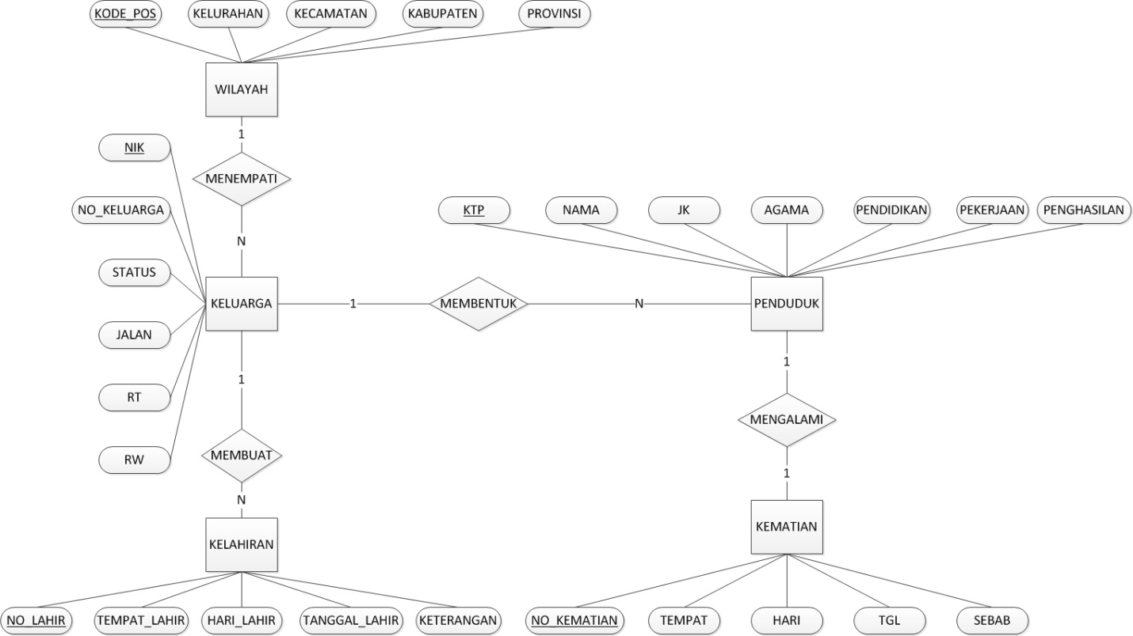

Pada hasil diatas merupakan perancangan dari database kependudukan. Pertama membuat erd, dengan 5 entitas. Terdapat entitas wilayah dengan atribut

(kode_pos sebagai primary key, kelurahan, kecamatan, kabupaten, provinsi), keluarga dengan atribut(nik sebagai primary key, no_keluarga, status, jalan, rt, rw), kelahiran dengan atribut(no_lahir sebagai primary key, tempat_lahir, hari_lahir, tanggal_lahir, keterangan), penduduk dengan atribut(ktp sebagai primary key, nama, jk, agama, pendidikan, pekerjaan, penghasilan), dan kematian dengan atribut(no_kematian sebagai primary key, tempat, hari, tgl, sebab). Dengan Relasi antara entitas :

**3.4 ASPEK KEPENDUDUKAN**

1. keluarga menempati wilayah(many to one)

2. keluarga membuat kelahiran(one to many)

3. keluarga membentuk penduduk(one to many)

4. penduduk mengalami kematian(one to one)

**Normalisasi**

[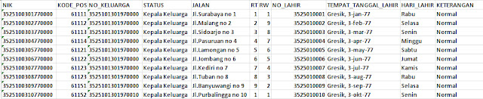](https://3.bp.blogspot.com/-2yVApxvpGCk/W0xB72A8ETI/AAAAAAAAELM/gSrim9ATsoo0wqnVI_QWOlEkzffuemtWgCLcBGAs/s1600/utama.jpg)Tabel utama

[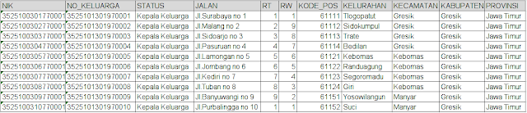](https://1.bp.blogspot.com/-8fRpDJTzpQk/W0xDuq77r6I/AAAAAAAAELs/pLffKltuO3UMirBmuA9--Vktt2FDtoBlACLcBGAs/s1600/keluarga+2nf.png)[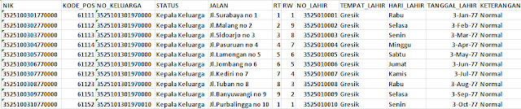](https://4.bp.blogspot.com/-je8xns9emNQ/W0xB8QuEi2I/AAAAAAAAELQ/-YM3Xx3ry2IhgZrEeNKW5L1gv6oYxlR7gCLcBGAs/s1600/1nf.jpg)Tabel utama

Tabel utama

[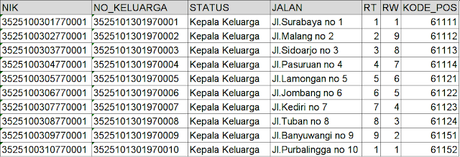](https://2.bp.blogspot.com/-k0QiLZS1fhs/W0xDv5y4WPI/AAAAAAAAELw/gU81dv1p7ScPrKBkJGS4Va9DyNWdhc9sgCEwYBhgL/s1600/keluarga+3nf.png)Tabel keluarga

Tabel kelahiran

[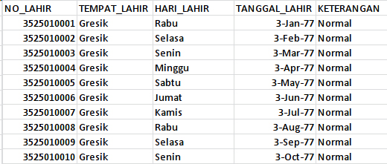](https://4.bp.blogspot.com/-dyLFBkIGzZQ/W0xCJeOFCiI/AAAAAAAAELc/H954bUhwhaASMUOKuhPxaEddNLU50CQCwCLcBGAs/s1600/lahir.jpg)

**[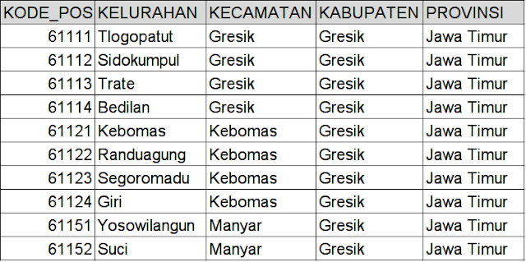](https://3.bp.blogspot.com/-sEU0fI0DsOU/W0xEZMvyrkI/AAAAAAAAEMQ/EHIDiSsuWIcerEqVJb5j9b6vm_UXrbYSgCEwYBhgL/s1600/wilayah.png)Kode pos**

Kemudian melakukan normalisasi sampai 3NF dengan table utama yang memiliki multivalue atribut yaitu tempat_tanggal_lahir untuk memenuhi 1NF atribut tersebut harus dipecah menjadi tempat_lahir dan tanggal_lahir. Untuk memenuhi 2NF table harus dipecah menjadi 2 tabel yaitu table keluarga dengan nik sebagai primary key dan table kelahiran dengan no_kelahiran sebagai primary key. Untuk memenuhi 3NF harus ditambahkan table wilayah dengan kode_pos sebagai primary key karena atribut kelurahan, kecamatan, kabupaten, dan provinsi tidak bergantung pada nik tetapi bergantung pada kode pos.

**DAFTAR PUSTAKA**

Muryani, S. and Adilah M, T. (2020) ‘Perancangan Sistem Informasi Penjualan Busana Muslimah Secara Online Menggunakan Metode Waterfall’, Jurnal Infortech, 2(2), pp. 244–249. doi: 10.31294/infortech.v2i2.9249.

Tabrani, M. (2014) ‘Implementasi Sistem Informasi Reservasi Penginapan Pada Argowisata Gunung Mas Cisarua Bogor’, Jurnal Bianglala Informatika, 2(1), pp. 33–42.